项目交付需求确认单
编号：XM-26-TJ-XS-001
需求部门 | 项目部 | 项目编号 | XS-26-TJ-004 | 项目类型 | 定制产品销售
项目名称 | 雨花台区入河排污口规范化建设项目
项目经理 | 陈利娜 |  | 执行周期 | 2026.1.15-2026.4.15
交付内容 | 1套水质光谱监测微站（太阳能供电）、6套水质光谱监测微站（市电供电）及7套设备1年的水质光谱在线监测服务  品牌：中科谱光  名称及型号： 微型预警站（光谱法）SAS20A-21
项目执行人及分工 | 项目经理：陈利娜，主要负责项目整体管理、人员协调、进度跟进及执行等相关工作。并负责本项目与甲方相关人员对接技术或其它项目需求。  项目组成员：  产品经理：刘深超，负责交付产品相关采购、生产及质检等相关工作；  系统工程师：刘得琛，负责交付产品系统研发、系统测试等相关工作；  交付经理：陈马明，负责产品出厂前测试、质检、设备发货、安装部署、验收及运维等相关工作。
其他说明 | 详细技术要求见附件
审批流程 | 赵之鹏（签批）
审批流程 | 孙雪剑（签批）
审批流程 | 张立福（签批）

附件、

一、设备供货范围及规格
1.设备型号：微型预警站（光谱法）SAS20A-21
2.供货数量：共7套（含采水泵及全套配套附件）
设备类型 | 数量 | 核心配置
市政供电型微型预警站 | 6套 | 220V市电供电，含集成机柜、采配水单元、控制与数据传输单元
太阳能供电型微型预警站 | 1套 | 配置单晶太阳能组件360W36V×2块、蓄电池12V/250Ah×2块，满足连续阴雨天续航7天；其余配置同市政供电型
3.供货清单：乙方需提供完整设备及附件，具体如下
类别 | 具体内容 | 备注
主体设备 | 光谱检测模块、电极检测模块（水温、电导率）、采配水单元、集成机柜、控制与数据采集传输单元、留样装置 | 含所有设备安装配件
太阳能配套设备 | 太阳能组件、蓄电池、太阳能控制器 | 仅限1套太阳能供电型
辅助配件 | 高质量屏蔽电缆（供电+信号）、防雷装置、4G/5G流量卡、设备维护专用工具 | 满足现场安装及运维需求
技术资料 | 设备出厂检测报告、技术参数确认单、系统集成图纸、国标检测方法对照表、操作维护手册 | 提供纸质版2份+电子版1份

二、执行标准
本协议项下设备的设计、生产、安装及验收，需符合以下国家及行业标准：
1.《紫外-可见-近红外光谱水质在线监测系统通用技术要求（试行）》
2.《地表水环境质量标准》（GB3838-2002）
3.《污染物在线监控（监测）系统数据传输标准》（HJ212-2017）
4.各监测指标对应的国标检测方法（详见本协议第四条）

三、核心技术参数要求

（一）光谱核心参数
项目 | 参数指标
监测原理 | 光谱法
波长范围 | 200～1000nm
光谱分辨率 | 优于5nm，最高可达3nm
测量间隔 | 30min/次（支持用户自定义调整）
光源 | 内置氙灯源，使用寿命≥10000小时
数据传输接口 | 4G/5G双模通讯
工作温度 | 0～50℃
供电方式 | 市政供电（220V）/太阳能供电

（二）监测指标及检测方法
监测指标 | 检测方法 | 备注
pH、溶解氧、浊度、COD、氨氮、总氮、总磷、高锰酸盐指数 | 光谱法 | 数据拟合遵循GB3838-2002标准方法
水温、电导率 | 电极法 | 与光谱法数据同步采集、上传

（三）关键功能要求
1.留样功能：具备2组超标水样自动保留功能，留样触发阈值支持用户设定。
2.断网续传功能：SCU控制单元具备断网数据缓存能力，网络恢复后自动补传历史数据。
3.集成机柜：定制落地岸边固定式双层隔热户外机柜，碳钢喷塑防腐；预留视频监控录像机（444mm×415mm×46mm）、交换机（440mm×44mm×220.8mm）、路由器（230mm×148mm×28mm）及太阳能控制器安装位置。
4.控制与数据采集传输单元
功能要求 | 具体指标
显示界面 | 中文显示，显示屏12英寸，支持触控操作
设备控制 | 可对采水单元、配水单元、分析单元进行独立调试；记录并显示阀、泵等控制点状态
接口余量 | 控制器输入输出接口余量≥1路，满足后期功能扩展
抗干扰能力 | 符合抗电磁辐射、电磁感应相关规定，具备电源隔离和信号隔离措施
实时显示 | 具备各仪器监测结果、仪器状态参数、工作环境参数、报警信息等显示的功能。
数据管理 | 具有监测数据查询、导出、自动备份功能，可分类查询水质周期数据、系统日志流程信息。
运行日志 | 自动记录采集分析仪器及集成系统各单元工作状态，日志保存时长≥3年

四、监测指标准确度及对应国标方法

（一）监测指标准确度要求
序号 | 指标名称 | 单位 | 参考量程 | 参考标准溶液浓度 | 准确度要求
1 | 总氮 | mg/L | 1～5 | ＜2 | 绝对误差（AE）±0.5mg/L
 |  |  |  | ≥2 | 相对误差（RE）±25%
2 | 化学需氧量 | mg/L | 6～30/20～100 | ＜40 | 绝对误差（AE）±8mg/L
 |  |  |  | ≥40 | 相对误差（RE）±20%
3 | 高锰酸盐指数 | mg/L | 2～30 | ＜16 | 绝对误差（AE）±4mg/L
 |  |  |  | ≥16 | 相对误差（RE）±25%
4 | 氨氮 | mg/L | 1～5 | ＜2 | 绝对误差（AE）±0.5mg/L
 |  |  |  | ≥2 | 相对误差（RE）±25%
5 | 总磷 | mg/L | 0.1～1 | ＜0.4 | 绝对误差（AE）±0.15mg/L
 |  |  |  | ≥0.4 | 相对误差（RE）±25%
6 | 浊度 | NTU | 30～1000 | — | 相对误差（RE）±20%
7 | pH | - | 0～14 | — | 相对误差（RE）±15%
8 | 温度 | ℃ | 0～50 | — | 相对误差（RE）±15%
9 | 电导率 | μs/m | 0～4000 | — | 相对误差（RE）±15%
10 | 溶解氧 | mg/L | 0～20 | — | 相对误差（RE）±15%
说明：光谱法各指标量程可根据甲方需求自定义，上表量程为常规地表水监测参考值。

（二）对应国标检测方法
序号 | 监测指标 | 规范名称 | 规范编号
1 | 化学需氧量 | 《水质 化学需氧量的测定 重铬酸盐法》 | HJ828-2017
2 | 氨氮 | 《水质 氨氮的测定 纳氏试剂分光光度法》<br>《水质 氨氮的测定 水杨酸分光光度法》 | HJ535-2009<br>HJ536-2009
3 | 总磷 | 《水质 总磷的测定 钼酸铵分光光度法》 | GB/T11893-1989
4 | 总氮 | 《水质 总氮的测定 碱性过硫酸钾消解紫外分光光度法》 | HJ636-2012
5 | 高锰酸盐指数 | 《水质 高锰酸盐指数的测定》 | GB11892-1989
6 | pH | 《水质 pH值的测定 电极法》 | HJ1147-2020
7 | 电导率 | 《水和废水监测分析方法》（第四版）第三篇第一章九、电导率 | pp110-113
8 | 温度 | 《水质 温度计法》 | GB13195-91
9 | 溶解氧 | 《水质 溶解氧的测定 碘量法》 | GB7489-87
10 | 浊度 | 《水质 浊度的测定 浊度计法》 | HJ1075-2019

五、系统组成与工作原理

（一）系统组成
水质光谱监测微站由箱体单元、采配水单元、控制单元、数据采集与存储单元、数据传输单元、平台软件单元组成；太阳能供电型额外配置太阳能供电单元（太阳能组件+蓄电池+控制器）。
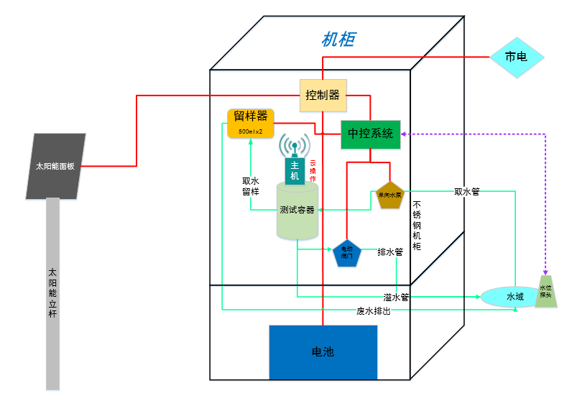
系统结构图

（二）工作原理
水质光谱监测微站利用水泵和电磁阀控制将水抽到岸边机柜水箱中，利用“光谱芯”进行水体光谱数据采集，所采集的光谱数据通过4G通讯模块实时上传至数据分析平台，平台通过调用相关模型算法进行数据分析处理，实时解算出水体中pH、浊度、溶解氧、高锰酸盐指数（COD）、氨氮、总磷、总氮等指标数据。同时设备集成了温度、电导率传感器，可对温度和电导率指标进行同步监测，最终在水质监测大屏或APP终端进行数据查看和分析应用，实现24小时实时在线显示监测结果、超标自动报警等功能。
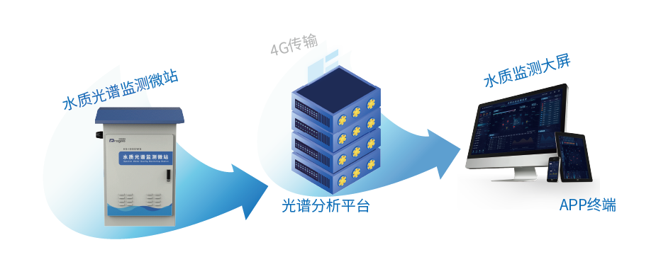

六、系统集成方案要求

（一）采水单元集成要求
1.采样点选址需满足“水样代表性”原则，优先选择排污口混合均匀处；取水点与系统站点水平距离≤20m，便于管线铺设及保温。
2.采水泵根据甲方提供的点位落差、输送距离等现场参数科学选型，满足输送压力及流量要求。
3.供电方式对应安装距离限制：
- 太阳能供电型：采样高度≤5m，水平距离≤10m；
- 市政供电型：采样高度≤10m，水平距离≤20m。

（二）控制单元集成要求
1.核心功能
- 支持中文触控操作，具备设备参数设置、状态调试、故障诊断功能；
- 自动采集、存储水质数据及设备运行状态，主动上传至监管平台；
- 实现采水、配水、分析单元的联动控制，支持手动/自动模式切换；
- 具备仪器启停、校时、校准等远程控制功能。
2.硬件集成
- 供电电缆、信号电缆均采用高质量屏蔽电缆，穿管或线槽布线，做到整齐规范；
- 空气开关、继电器、接线端子等配件选用优质产品，符合抗电磁辐射、电磁感应规定；
- 控制器输入输出接口余量≥1路，预留后期扩展空间。

（三）显示与平台单元集成要求
1.显示单元
- 显示屏幕可实时获取最新数据及历史数据，并提供手动刷新及数据导出功能，导出的数据将直接发送至用户邮箱，允许用户自行设置参数显示/隐藏状态及小数保留位数。
- 显示屏幕可实时获取设备信息及运行状态，并提供手动刷新功能，数据包含中控相关信息及状态和数据采集相关信息及运行参数、实时温度、设备位置等。
2.平台软件单元
- 提供中控操作日志查询功能，提供工作日志查询功能（包括留样状态、取水记录、离水记录等），系统提供留样状态查询及手动弃样接口。
- 数据查询/导出/自动备份功能可以查询某个时间段内所有设备的数据，并可以制作相关曲线；历史数据及设置参数数据每月自动备份；按要求导出数据并形成电子表格文件。
- 参数设置功能可以设置采样周期、系统复位、参数报警值、系统校时、采水时间、补水时间等参数设置。
- 报警信息显示对系统运行中所有故障、超标值进行提示。
- 手工及单一控制功能包含自动/手动运行的切换、运行某一流程的手动启动，分析仪器和单一元件（电磁阀、电动球阀、泵等）调试控制。
- 可动态监视采样泵的运行状态，采样泵及切换阀门可按命令自动切换，采样泵有故障后可进行报警。
- 集成控制系统具备数据报警自动启动监测功能及自动采样功能。
（四）数据存储与传输要求
1.数据存储：现场数据采集设备至少能保存1年的最小统计单位值（最小统计单位时间不大于小时），并至少可保存3年的小时数据；断网后能自动恢复历史数据和参数设置。
2.数据传输
- 通过无线方式实现水质自动监测站与入河排污口智慧监管平台之间数据传输功能，同时满足主动上传和监控中心远程调用方式，能按要求接收、处理和反馈远程控制命令。
- 数据采集传输系统：满足《污染物在线监控（监测系统数据传输标准）（HJ212-2017）》相关数据传输要求。
- 系统稳定可靠，具备自检及死机自动恢复功能。
- 数据传输频率不低于国家要求，并可根据管理远程设定传输频次；支持数据断点续传。
- 现场层以对等或主从方式进行现场总线方式的通讯，数据传输采用开放的通讯协议和标准传输方式，采用基于RS485端口的ModbusRTU协议，支持4G无线流量传输。
（五）辅助单元集成要求
1.配备市政供电装置、防雷装置、维护工具，太阳能供电型额外配备充放电保护装置；
2.设备整体IP防护等级不低于IP54，适应户外潮湿、多尘环境；
3.设备工作环境温度：0～40℃，满足雨花台区户外安装运行条件。
4.传输单元包含4G流量卡。
5.通讯接口：支持4G/5G无线流量传输。

